ОПОВЕЩЕНИЕ
о начале публичных слушаний

Организатор проведения публичных слушаний: Администрация муниципального образования «Воткинский район» (отдел архитектуры Управления архитектуры и строительства Администрации муниципального образования «Воткинский район»), действующая в соответствии Постановлением Главы муниципального образования «Воткинский район» от 18.03.2019 №23 «О назначении публичных слушаний по вопросу предоставления разрешения на условно-разрешенный вид использования земельного участка с кадастровым номером 18:04:177005:1, расположенного по адресу: УР, Воткинский район, д. Черепановка, ул. Заречная, д.28» оповещает о начале публичных слушаний по вопросу предоставления разрешения на условно разрешенный вид использования «объекты бытового обслуживания с размещением объектов капитального строительства, предназначенных для оказания населению или организациям бытовых услуг (мастерские мелкого ремонта, ателье, бани, парикмахерские, прачечные)» земельного участка с кадастровым номером 18:04:177005:1, расположенного по адресу: УР, Воткинский район, д. Черепановка, ул. Заречная, д.28.
Перечень информационных материалов к рассматриваемому проекту:
- Выкопировка из Правил землепользования и застройки муниципального образования «Первомайское».
Проект, информационные материалы к нему будут размещены с «30» марта 2019 года:
- на официальном сайте Администрации муниципального образования «Воткинский район» - на официальном сайте Администрации муниципального образования «Воткинский район» - «votray.ru» (раздел «Градостроительство», подраздел «Публичные слушания»);
- на официальном сайте муниципального образования «Первомайское» - «mo-pervomayskoe.ru»;
- на информационных стендах, оборудованных в здании Администрации муниципального образования «Воткинский район» по адресу: УР, г. Воткинск, ул. Красноармейская, 43а, 20 каб.;
- в местах массового скопления граждан: МБУК «Черепановский сельский клуб» по адресу: УР, Воткинский район, д. Черепановка, ул. Кокорина,41;
- на информационных стендах, оборудованных в границах земельного участка с кадастровым номером 18:04:177005:1, расположенного по адресу: УР, Воткинский район, д. Черепановка, ул. Заречная, д.28.
Срок проведения публичных слушаний:
с «30» марта 2019 г. до «30» апреля 2019 г.
Для публичных слушаний: собрание (собрания) участников публичных слушаний будет проведено (будут проведены) «30» апреля 2019 года в 17-00 часов по адресу: УР, Воткинский район, д. Черепановка, ул. Заречная, д.28, срок регистрации участников публичных слушаний с 17.00 до 17.15.
С документацией по подготовке и проведению публичных слушаний можно ознакомиться на экспозиции (экспозициях) по следующему адресу: в здании Администрации муниципального образования «Воткинский район» по адресу: УР, г. Воткинск, ул. Красноармейская, 43а, 20 каб.
Срок проведения экспозиции: ПН-ЧТ с 08.00-17.00, ПТ- с 08.00-16.00.
Предложения и замечания по проекту можно подавать в срок до «30» апреля 2019:
1) в письменной форме по адресу: УР, г. Воткинск, ул. Красноармейская, 43а 20 каб. (в случае проведения публичных слушаний − также в письменной и устной форме в ходе проведения собрания или собраний участников публичных слушаний);
2) посредством записи в книге (журнале) учета посетителей экспозиции проекта, подлежащего рассмотрению на публичных слушаниях.
Участники публичных слушаний при внесении замечаний и предложений в целях идентификации представляют сведения о себе (фамилию, имя, отчество (при наличии), дату рождения, адрес места жительства (регистрации) − для физических лиц; наименование, основной государственный регистрационный номер, место нахождения и адрес − для юридических лиц) с приложением копий документов, подтверждающих такие сведения.
Участники публичных слушаний, являющиеся правообладателями соответствующих земельных участков и (или) расположенных на них объектов капитального строительства и (или) помещений, являющихся частью указанных объектов капитального строительства, также представляют сведения соответственно о таких земельных участках, объектах капитального строительства, помещениях, являющихся частью указанных объектов капитального строительства, из Единого государственного реестра недвижимости и иные документы, устанавливающие или удостоверяющие их права на такие земельные участки, объекты капитального строительства, помещения, являющиеся частью указанных объектов капитального строительства.
Порядок проведения публичных слушаний, общественных обсуждений определен в решении Совета депутатов муниципального образования «Воткинский район» от «06» сентября 2018 года № 163 «Об утверждении Положения об организации и проведении общественных обсуждений, публичных слушаний по вопросам градостроительной деятельности в муниципальном образовании «Воткинский район».

Администрация муниципального образования «Воткинский район»

Выкопировка из Правил землепользования и застройки муниципального образования «Первомайское»
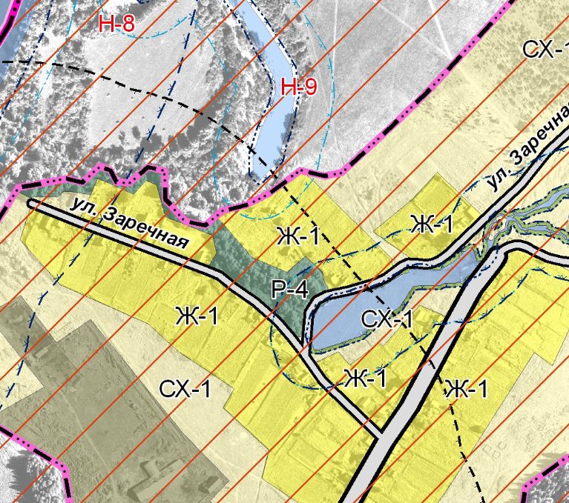
Земельный участок с кадастровым номером 18:04:177005:1, расположенный по адресу: УР, Воткинский район, д. Черепановка, ул. Заречная, д.28

Статья 28. Градостроительные регламенты. Жилые зоны
(в редакции от 30.12.2016г. – Распоряжение правительства Удмуртской Республики от 30.12.2016 № 1802-р)
1. Зона застройки индивидуальными жилыми домами – Ж-1:
1) зона Ж-1 предназначена для застройки индивидуальными жилыми домами усадебного типа, выделена для обеспечения правовых условий формирования жилых кварталов из отдельно стоящих жилых домов усадебного типа, с максимальным количеством этажей не выше трех включая мансардный этаж, с минимальным разрешенным набором услуг местного значения. Допускается размещение объектов социального и культурно-бытового обслуживания населения, преимущественно местного значения, иных объектов согласно градостроительным регламентам;
2) основные виды разрешенного использования недвижимости:
индивидуальные жилые дома, пригодные для постоянного проживания,
не предназначенные для раздела на квартиры, высотой не выше трех надземных этажей включая мансардный этаж, с приусадебными земельными участками с возможностью содержания домашнего скота и птицы (при условии, что не причиняет вреда окружающей среде и санитарному благополучии, не причиняет существенные неудобства жителям);
блокированные (не более двух блоков) жилые дома этажностью не выше одного этажа с земельными участками при квартирах;
личные подсобные хозяйства с размещением индивидуальных жилых домов, пригодных для постоянного проживания, не предназначенных для раздела на квартиры, высотой не выше трех надземных этажей с учетом мансардного этажа,
с приусадебными земельными участками с возможностью содержания домашнего скота и птицы (при условии, что не причиняет вреда окружающей среде и санитарному благополучии, не причиняет существенные неудобства жителям), производство сельскохозяйственной продукции;
3) вспомогательные виды разрешенного использования:
а) для индивидуальных жилых домов, блокированных (не более двух блоков) жилых домов, личных подсобных хозяйств:
гаражи для личного легкового автомототранспорта не более чем на 2 машины (встроенно-пристроенные);
подсобные и коммунальные строения, сооружения, хозяйственные постройки (для хранения дров, инструмента), мастерские, сараи, теплицы, парники, оранжереи индивидуального пользования, индивидуальные колодцы (при условии организации зоны санитарной охраны не менее 30-50 м выше по потоку грунтовых вод), индивидуальные резервуары для хранения воды, индивидуальные бани, сауны, бассейны, надворные туалеты, септики (при условии удаления их на расстояние не менее 7 м от окружающих жилых домов;
строения содержания сельскохозяйственных животных, домашнего скота и птицы (при условии, что не причиняет вреда окружающей среде и санитарному благополучию, не причиняет существенные неудобства жителям);
сады, огороды, плодовые, ягодные, декоративные растения, ягодные, овощные культуры;
объекты (сети, сооружения) инженерно-технического обеспечения (газо-, водо-, тепло-, электрообеспечение, канализация, связь, телефонизация), обеспечивающие реализацию основного, условно разрешенного вида использования;
площадки для сбора мусора;
б) для иных основных и условно разрешенных видов использования:
благоустройство и озеленение территории;
объекты пожарной охраны (гидранты, резервуары, противопожарные водоемы);
объекты (сети, сооружения) инженерно-технического обеспечения (газо-, водо-, тепло-, электрообеспечение, канализация, связь, телефонизация), обеспечивающие реализацию основного, условно разрешенного вида использования;
4) условно разрешенные виды использования:
объекты коммунального обслуживания с размещением объектов капитального строительства в целях обеспечения физических и юридических лиц коммунальными услугами, в частности: поставка воды, тепла, электричества, газа, предоставление услуг связи, очистка и уборка объектов недвижимости (котельных, насосных станций, водопроводов, линий электропередач, трансформаторных подстанций, газопроводов, линий связи, телефонных станций, канализаций, зданий или помещений, предназначенных для приема физических и юридических лиц в связи с предоставлением им коммунальных услуг);
детские сады, иные объекты дошкольного воспитания;
магазины товаров первой необходимости (общей площадью до 100 квадратных метров);
объекты бытового обслуживания с размещением объектов капитального строительства, предназначенных для оказания населению или организациям бытовых услуг (мастерские мелкого ремонта, ателье, бани, парикмахерские, прачечные);
пункты оказания первой медицинской помощи;

